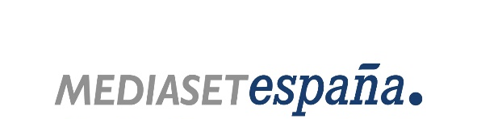

Madrid, 9 de enero de 2019

POLÍTICA COMERCIAL DE MEDIASET ESPAÑA
PARA EL PRIMER TRIMESTRE DE 2019

La compañía, pionera en emitir bloques cortos, refuerza su liderazgo en notoriedad
Coca-Cola y NUPA, primeros anunciantes en contratar el nuevo módulo Máxima Notoriedad de Mediaset España, con más de 100 bloques semanales de entre dos y cuatro minutos

- Incorpora desde esta semana a su inventario esta oferta integrada por 125 bloques cortos a la semana a lo largo del todo el día en todos los canales, excepto Boing, siguiendo con su firme compromiso de otorgar la máxima eficacia para las campañas de sus clientes
- Los bloques de dos minutos prácticamente cuadruplican el nivel de recuerdo medio de la publicidad en televisión, complementando los productos cualitativos de prime time que desde hace años ofrece: el ‘SuperSpot’ y los bloques ‘HiQuality’
- La nueva política comercial viene a dotar a los clientes de Mediaset España de mayor velocidad en la construcción de coberturas masivas, generales y segmentadas, en función de los objetivos de cada cliente
- La televisión sigue siendo el medio que mayor notoriedad aporta a las campañas, triplicando los niveles alcanzados por internet, según los datos del tracking IOPE de TNS sobre Notoriedad Publicitaria elaborado sobre los nueve primeros meses del año
- Mediaset España es el grupo audiovisual líder en notoriedad con un 44% más de que su inmediato competidor, un diferencial que año tras año ha ido incrementando y del que ha dado cuenta a los anunciantes y las agencias de medios en los eventos anuales en los que reúne a todos los agentes del mercado desde el año 2016 para presentar sus contenidos y sus políticas comerciales

Mediaset España ha iniciado 2019 ampliando su histórico compromiso de otorgar a los anunciantes la máxima eficacia a sus campañas, gracias a la política de bloques cortos emprendida hace ocho años que garantiza los niveles más altos de recuerdo publicitario del mercado, una estrategia que ha otorgado a la compañía el liderazgo en notoriedad.

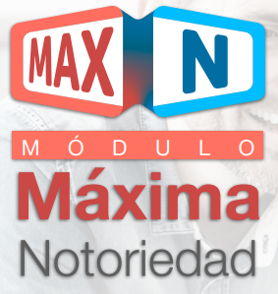
La oferta comercial diseñada por Publiespaña para este primer trimestre incluye el lanzamiento del módulo Máxima Notoriedad, un novedoso paquete con más de 100 bloques semanales de dos y cuatro minutos de duración a lo largo de todo el día en todos sus canales de televisión (excepto Boing) que garantizarán a las marcas los mayores niveles de recuerdo posibles actualmente.

Coca-Cola y NUPA, importantes compañías del sector alimentario, son los primeros anunciantes que han decidido apostar por incrementar la eficacia de sus campañas ocupando este nuevo módulo, de modo que sus spots estarán presentes a lo largo de las próximas semanas en los bloques con mayor notoriedad de todos los canales de la compañía.

Un módulo de 125 bloques para complementar los productos cualitativos ‘SuperSpot’ y ‘HiQuality’
Esta política comercial incluye este módulo integrado por 125 bloques a la semana de dos y cuatro minutos de duración durante todo el día en Telecinco, Cuatro, Divinity, Energy, Be Mad y Factoría de Ficción, en los que el anunciante puede planificar el 100% de su campaña o parte de ella. Esta propuesta, una evolución del Módulo Notoriedad, ofrece además un elevado posicionamiento en las tres primeras o las tres últimas posiciones del bloque, lo que concede un 40% más de notoriedad respecto al mismo posicionamiento en bloques de mayor duración. Dota además a las marcas de mayor velocidad en la construcción de coberturas.

Los bloques de dos minutos de duración logran prácticamente cuadruplicar (multiplican por 3,7) los niveles de recuerdo medios de la televisión y duplican los de tres minutos, según el acumulado de los trackings de notoriedad elaborados por el instituto de investigación CIMEC en los meses de noviembre de 2017 y febrero y mayo de 2018.

Estos bloques de publicidad convencional se incorporan también para complementar a los productos cualitativos más destacados de Publiespaña y los que mayor notoriedad otorgan de toda su propuesta comercial en el prime time: el ‘SuperSpot’, un único anuncio emitido en prime time y en simulcast en los diferentes canales de la compañía, y los bloques ‘HQ (High Quality)’, con una duración máxima de 90 segundos o un máximo de cuatro spots.

Mediaset España, líder en notoriedad publicitaria
Este nuevo módulo supone una nueva e importante contribución a que la televisión continúe al frente de los soportes que mayor notoriedad aportan a las campañas de publicidad, triplicando los niveles de recuerdo que logra Internet, según los datos del tracking IOPE de TNS sobre Notoriedad Publicitaria elaborado a lo largo de 2018.

En este contexto de liderazgo de la televisión, Mediaset España refuerza su posición como referencia, con una notoriedad un 44% superior a la de su inmediato competidor, según la última ola del tracking de CIMEC llevada a cabo el pasado mes de octubre.

